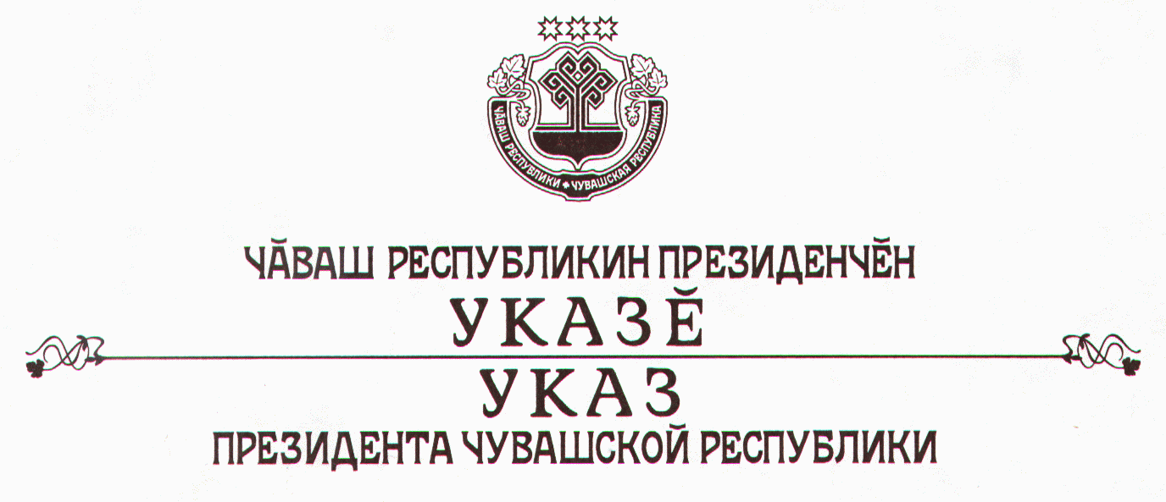

О награждении государственными наградами
Чувашской Республики

За успехи, достигнутые в работе, и многолетний добросовестный труд наградить

ПОЧЕТНОЙ ГРАМОТОЙ ЧУВАШСКОЙ РЕСПУБЛИКИ
Суранова Илью Кузьмича – генерального директора открытого акционерного общества «Племенной птицеводческий завод «Канашский».

За заслуги в области здравоохранения и многолетний добросовестный труд присвоить почетные звания

«ЗАСЛУЖЕННЫЙ ВРАЧ ЧУВАШСКОЙ РЕСПУБЛИКИ»
Семакиной Нине Николаевне – заведующей Алтышевской сельской врачебной амбулаторией – врачу общей практики муниципального учреждения «Центральная районная больница Алатырского района»,

«ЗАСЛУЖЕННЫЙ РАБОТНИК ЗДРАВООХРАНЕНИЯ
ЧУВАШСКОЙ РЕСПУБЛИКИ»
Викторовой Ванде Ивановне – главной медицинской сестре государственного учреждения здравоохранения «Республиканская клиническая больница № 1».

За заслуги в области культуры и многолетний плодотворный труд присвоить почетное звание

«ЗАСЛУЖЕННЫЙ РАБОТНИК КУЛЬТУРЫ
ЧУВАШСКОЙ РЕСПУБЛИКИ»
Алексееву Виталию Алексеевичу – заместителю главного редактора газеты «Канаш» государственного унитарного предприятия Чувашской Республики «Канашский издательский дом».

За заслуги в области промышленности и многолетний добросовестный труд присвоить почетное звание

«ЗАСЛУЖЕННЫЙ РАБОТНИК ПРОМЫШЛЕННОСТИ
ЧУВАШСКОЙ РЕСПУБЛИКИ»
Алексееву Виктору Алексеевичу – заместителю главного механика отдела главного механика механического завода открытого акционерного общества «Чебоксарский завод промышленных тракторов»
Иванову Александру Семеновичу – мастеру по ремонту оборудования федерального государственного унитарного предприятия «Чебоксарское производственное объединение имени В.И. Чапаева».

За заслуги в области экономики и финансовой деятельности и многолетний добросовестный труд присвоить почетное звание

«ЗАСЛУЖЕННЫЙ ЭКОНОМИСТ ЧУВАШСКОЙ РЕСПУБЛИКИ»
Семеновой Наталье Ивановне – начальнику отдела внутреннего контроля по Чувашскому отделению № 8613 Сберегательного банка Российской Федерации.

За заслуги в укреплении законности и правопорядка и многолетний добросовестный труд присвоить почетное звание

«ЗАСЛУЖЕННЫЙ ЮРИСТ ЧУВАШСКОЙ РЕСПУБЛИКИ»
Индрикову Сергею Алексеевичу – судье Верховного суда Чувашской Республики
Федорову Петру Григорьевичу – начальнику отдела организации дознания Министерства внутренних дел Чувашской Республики.

Президент
Чувашской Республики – Н.Федоров

г. Чебоксары
24 октября 2006 года
№ 92

